2025年3月吉日

**第96回 中信がん薬薬連携WEB勉強会のお知らせ**

時下、先生方におかれましては、益々ご清祥のこととお慶び申し上げます。下記の日程にて、第96回中信がん薬薬連携WEB勉強会を開催致します。ご多忙中とは存じますが、是非ご参加下さいますようご案内申し上げます。

**記**



日　　時 ： 2025年4月16日（水）　19：00 ～ 20：30

接続媒体 ： Zoom を使用したオンライン講演会

**下記URL、もしくは二次元コード（右側）より事前登録をお願い致します。**

https://forms.gle/chiR21HFLwZdLuvi6

座長　 相澤病院 薬剤センター 中央薬剤業務課 調剤室主任　髙木 洋明 先生

**特別講演 『 がん患者をサポートする鎮痛補助薬の処方提案　-病診薬連携の活用- 』**

講師　 九州大学病院　薬剤部　池田 宗彦 先生

* 事前登録が必須です。申し込みは同一所属施設であっても、**お一人ずつお申し込みをお願いします。**
* 回線混雑等が原因で映像・音声等が途絶える可能性がございます。予め不測の事態等につき、ご了承をお願いします。
* 本研修は、日本薬剤師研修センター「認定薬剤師（1単位）」の対象申請中です。単位取得につきましては、「松本薬剤師会会員 かつ PECS登録済みの方」に限らせて頂きます。
* 本研修は、日本病院薬剤師会「病院薬学認定薬剤師（1単位 領域Ⅲ-2）」の対象申請中です。
* 本研修は、「緩和薬物療法認定薬剤師の認定講習会（1単位）」の対象申請中です。（学会員のみ）
* 今回のJPALS研修会コードは「20-2025-0002-101」です。

**【注意事項】各種認定の単位を希望される方は、以下を必ずお読みください。**

* Zoomにて、参加者の氏名とログイン・ログアウト時間を記録し、データログおよび会員番号を各学会へ提出後、初めて単位申請が認められます。単位申請される方は、下記の事項を必ずお守りください。

1. １つのPCを使用して複数人での試聴の場合は、両単位とも、氏名とログイン・ログアウト歴の取れた方のみ交付になります。
2. 各種単位が必要な場合、最初から最後まで90分間のご参加が必要となります。
3. 研修会開始後に参加、もしくは研修会終了10分以上前に退出した場合は、研修単位申請の対象外です。

（終了予定時刻ではなく、実際に研修会が終了した時間です）

1. 研修会中にキーワード（2つ）が提示されます。病院薬学認定薬剤師の単位を希望される方は、研修会終了後に当日案内されるURLよりキーワードを送る必要があります。

* 上記注意事項をよくご確認の上、単位を希望される方は、事前登録時に希望する項目へ必要事項を入力してください。
* 単位取得にあたり、Zoom入室時は必ずご施設名及び氏名（フルネーム）にてご入室下さい。

（共催）松本薬剤師会　長野県病院薬剤師会中信支部　第一三共（株）

**【事前登録の方法】**

アクセス集中によるトラブルを防止するため、事前登録制とさせて頂きます。ご視聴は、事前登録を頂いた方のみに限らせて頂きます。

視聴を希望される方は、４月９日（水） 17時までに、1枚目に記載されているURLか二次元コードのいずれかより事前登録をお願いします。

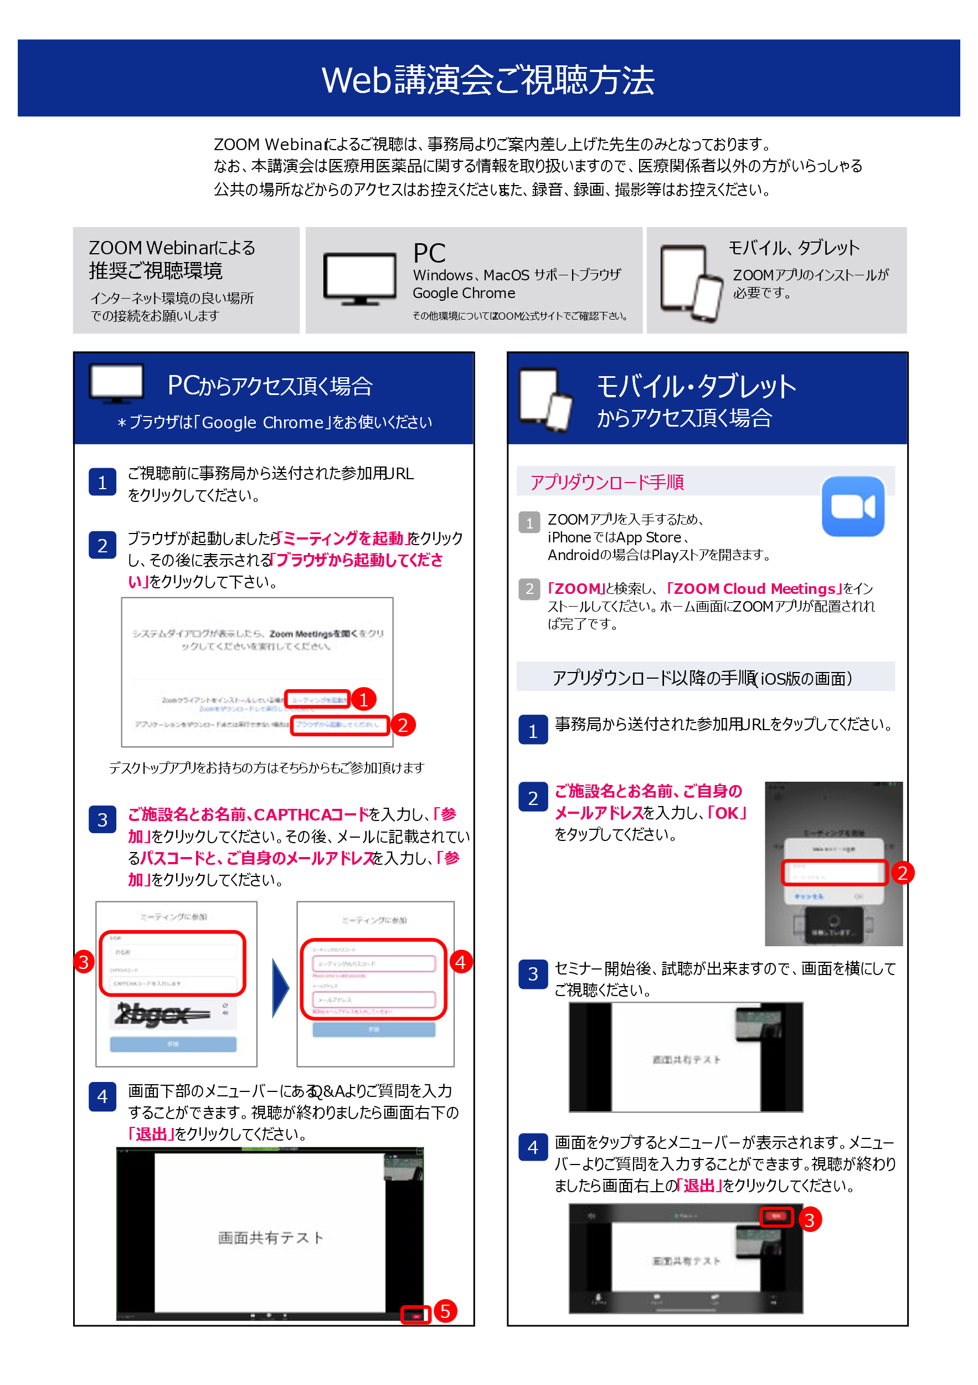

記載頂いた個人情報は、下記内容に使用致します。

1. 当日の芳名録作成のため。
2. 事前登録用および参加用のURLの郵送またはメール送信のため。
3. MRからの問い合わせ対応、参加人数の把握、講演会運営のため。

（社内確認後に登録URLをメールにて送信致します）

ご不明な点がございましたら下記担当者までご連絡頂きます様、よろしくお願い致します。

第一三共株式会社 寺本宗司 （TEL 080-1335-4667）

当日はご参加いただいた確認のため、ご施設名・ご芳名のご登録をお願い申し上げます。ご登録いただいた

ご施設名・ご芳名は、医薬品の適正使用情報および医学・薬学に関する情報の提供のために利用させて頂く

事がございます。何卒ご理解とご協力を賜りますようお願い申し上げます。